**PROIECT DE LECȚIE**

**Data: 13.04.2022**

Profesor:

Aria curriculară: ***Limba şi literatura română***

Clasa: a VI-a

Unitatea de învăţare: **Universul copilăriei fericite**

Tema: ***,,Când bunicul era nepot...”*** de A. Busuioc. Caracterizarea personajelor

Tipul lecţiei:Fixareacunoştinţelor, formarea priceperilor şi deprinderilor

Timpul: 45 min.

**Competenţe specifice:**

3. Lectura și receptarea textelor literare şi nonliterare prin diverse strategii, demonstrând spirit de observaţie şi atitudine creativă.

4. Producerea textelor scrise de diferit tip, pe suporturi variate, manifestând creativitate şi responsabilitate pentru propria exprimare.

**Unități de competență:**

3.8. Caracterizarea personajelor literare din perspectiva acțiunilor pe care le realizează sau le suportă

3.9. Stabilirea unor similitudini la nivel de tematică, între două sau mai multe texte literare

4.3. Exprimarea, în scris, a unor informaţii, opinii, idei, sentimente pentru diverse tipuri de texte

**Obiective operaţionale:**

**O1 să prezinte, în baza inteligentelor personale, rezolvarea sarcinii alese;**

**O2 să caracterizeze personajele din textul ,,Când bunicul era nepot…” de A. Busuioc;**

**O3 să compare personajul principal, Nic, cu Mădălin și un personaj din literatura română/universală;**

**O4 să-și exprime argumentat opinia referitor la valorile promovate de personaje/textul studiat.**

**STRATEGIA DIDACTICĂ**

**Metode şi procedee**:

* conversația, explicația, argumentarea, Graficul T, Diagrama Venn, Cubul, Arborele genealogic, GPP, Curcubeul valorilor, Roata aleatorie, Evaluarea reciprocă.

**Mijloace de învăţământ**: videoproiector, laptop, foi cu abțibild, cub, bandă adezivă, Anexa 1, 2, 3, foi A3, carioci, cretă.

**Forme de organizare a activităţii elevilor**:activitate frontală, în grup, individuală și în perechi.

**Bibliografie**

1. Cartaleanu ,T. *Suport de curs. Dezvoltarea creativităţii elevilor*, 2015-2016.
2. Cartaleanu ,T.,Cosovan, O. *Lectură şi scriere pentru dezvoltarea gândirii critice.*
3. *Curriculumul Naţional. Limba şi literatura română, clasele a V-a -aIX-a*. Chişinău: Ştiinţa, 2019.
4. GHID de implementare a curriculumului la limba și literatura română, clasele V-IX, Cghișinău, 2019
5. State, L., Nicolaescu-Onofrei.L., Onofrei. D., Limba şi literatura română. Manual pentru clasa a VI-a , Cartier.
6. <https://www.shakespeare-school.ro/teoria-inteligentelor-multiple-cele-8-tipuri-de-inteligenta-si-efectele-lor-nebanuite-asupra-procesului-de-invatare/>

**Demers didactic**

|  |  |  |  |  |  |  |
| --- | --- | --- | --- | --- | --- | --- |
| NR. CRT. | **ETAPELE LECȚIEI** | **CONȚINUTUL INFORMAȚIONAL AL LECȚIEI** | | **STRATEGIA DIDACTICĂ** | | |
| **DOZARE** | **ACTIVITATEA**  **PROFESORULUI** | **ACTIVITATEA**  **ELEVILOR** | **METODE ŞI PROCEDEE** | **FORME DE ORGANIZARE** | **RESURSE MATERIALE** |
| 1. | **EVOCARE**  **15 min** | Profesorul stabileşte un contact vizual şi verbal cu elevii.  Verifică tema pentru acasă: (elevii și-au ales tema pentru acasă cu ajutorul aplicației Word Wall)  <https://wordwall.net/resource/31323224> Anunță tema și obiectivele lecției. | Elevii sunt pregătiți pentru lecție.  Se evaluează reciproc, circulând lucrările în grup și verifică, corectează, scriu comentarii, apoi prezintă câte un elev sau doi la domeniu (Anexa 1) și pun lucrările pe Sfoara creativă a clasei: *Geografii, Scriitorii, Pictorii, Muzicienii, Actorii* | Evaluarea reciprocă  Sfoara creativă | Activitate individuală și în grup | <https://wordwall.net/resource/31323224>  Videoproiector  Laptop |
|  | **REALIZA-REA SENSULUI**  **20 min** | Profesorul solicită elevilor să identifice personajele principale și secundare din textul citit.  Propune elevilor să exploreze personajele textului cu ajutorul metodei *Cubul* (Anexa 2). | Elevii trec la tablă și scriu clasificarea într-un Grafic T.  Câte un elev din pereche se apropie și ia o sarcină pentru rezolvare, după care se discută răspunsurile în clasă. | Graficul T  Cubul  GPP | Activitate frontală și în perechi | Tablă  Cretă, cub  Anexa 2 <https://www.canva.com/design/DAE9oHP_HQc/PRnsxg7kUX4uuaopz73o8A/view?utm_content=DAE9oHP_HQc&utm_campaign=designshare&utm_medium=link2&utm_source=sharebutton> |
|  | **REFLEC- ȚIE**  **5minute** | Adresează elevilor întrebarea: *În ce relații sunt personajele?* și propune să completeze arborele genealogic al personajelor din text (Anexa 3) .  Explică tema pentru acasă: De realizat exercițiul 23, pagina 169 | Elevii trec la tablă și completează arborele genealogic al personajelor, concluzionând cele discutate anterior.  Notează în caiete tema pentru acasă. | Arborele genealogic  Explicația | Activitate frontală  Frontal | Foaie A3  Carioci  Bandă adezivă |
|  | **EXTINDE-REA**  **5 minute** | Prezintă *Curcubeul valorilor* și solicită elevilor să scrie pe fișa cu abțibild un personaj și să o lipească pe valoarea aleasă. | Scriu un personaj pe fișa cu abțibild, apoi o lipesc pe valoarea aleasă de pe curcubeu și argumentează alegerea. | Curcubeul valorilor  Argumenta- rea | Activitate individuală | Foaie A3  Fișe cu abțibild  Videoproiector  Laptop |

**Anexa 1**

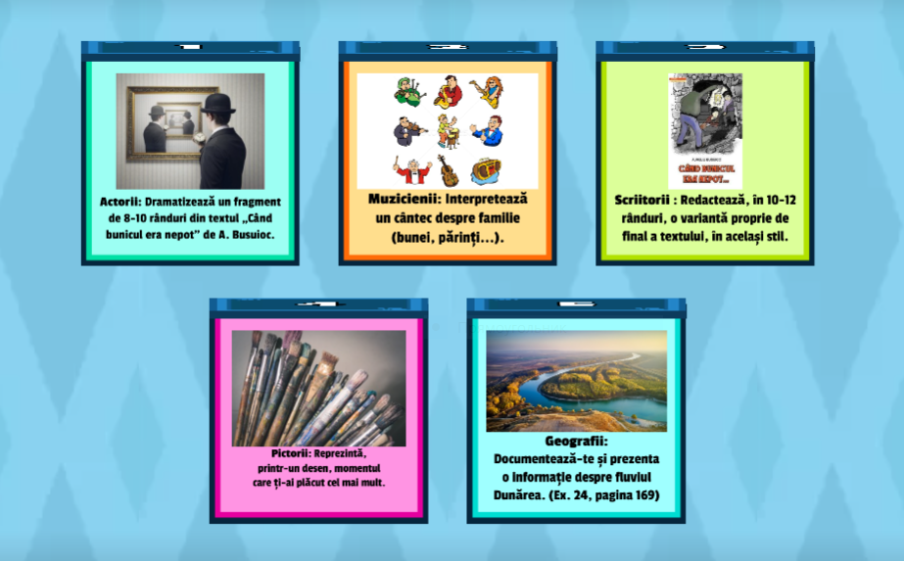

**Anexa 3**

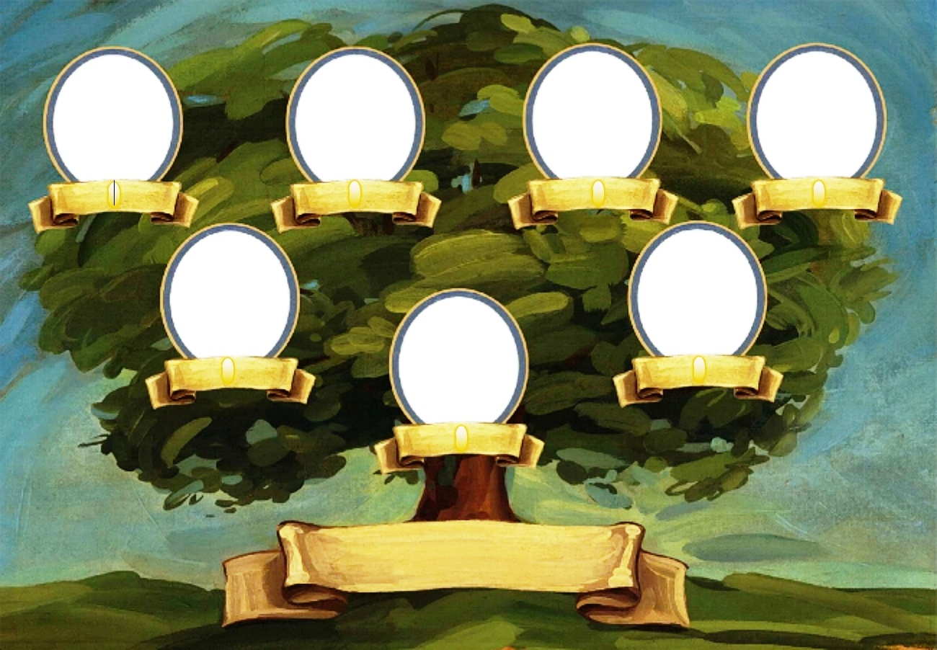

**Anexa 2**

**METODA CUBULUI (16 copii – 8 pereche)**

|  |  |
| --- | --- |
| **1. DESCRIEȚI, în 5-6 rânduri, personajul reflectat în fragmentele de mai jos.**  **,***,Bunicul a fost marinar, căpitan de cursă lungă, vila aceasta cu terasă și tot soiul de pomi și arbuști a cumpărat-o de cum a ieșit la pensie și, zice el, are să mi-o lase mie prin testament când o fi să plece la cele sfinte.”*  *,,...îmi rămase încă un an, urma să ajung vârsta lui Robert Grand să demonstrez lumii întregi că și la paisprezece ani poți fi un căpitan de vas la fel de bun, ori, cine știe, poate și mai grozav, când ai cunoștințele mele teoretice.””*  **1. DESCRIEȚI, în 5-6 rânduri, personajul reflectat în fragmentele de mai jos.**  *,,...deși sunt fiu de geolog, Mandolin a fost cel care a contribuit cel mai mult la rezolvarea problemei.”*  *„Fuga după ajutoare am exclus-o, nu puteam să-l las pe Mădălin...”*  *„Nu eram pregătit pentru o asemenea surpriză.”* | **2. COMPARAȚI,** cu referire la text, în baza Diagramei Venn, personajele Nic și Mădălin.  Nic Mădălin    **2. COMPARAȚI**-l pe Nic cu un alt personaj cunoscut de voi din literatura română/universală. |
| **3. ASOCIAZĂ** personajul principal, Nic, cu un obiect, fenomen, o culoare… Argumentează alegerea. | **4. ANALIZEAZĂ**, în baza fragmentului,ce trăsături morale întruchipează mama.  *,,O fi mama repezită și plină mereu de interjecții, dar la bucătărie e o regină, numai să nu să se apuce de citit revistele de modă”* |
| **5. ARGUMENTEAZĂ**  Cum considerați comportamentul lui Nică? De ce? | **6. APLICĂ**  Ce trăsături morale ați lua de la aceste personaje?  În ce situații de viață ați avea nevoie? |